1．已知集合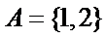，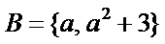，若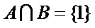，则实数的值为 ▲ ．
分值: 5分

正确答案: 1

解析:

由题意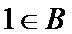，显然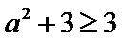，所以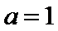，

此时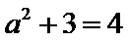，满足题意，故答案为1．

考查方向:集合的基本运算

解题思路:先求出两个集合，然后根据集合的交集运算求解

易错点:求交集错误

2．已知复数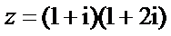，其中i是虚数单位，则的模是 ▲ ．
分值: 5分

正确答案: 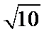

解析
，故答案为．

考查方向:复数的四则运算 复数的模

解题思路:按照服输的化简法则，逐步化简

易错点:计算错误
3．某工厂生产甲、乙、丙、丁四种不同型号的产品，产量分别为200，400，300，100件．为检验产品的质量，现用分层抽样的方法从以上所有的产品中抽取60件进行检验，则应从丙种型号的产品中抽取 ▲ 件．
分值: 5分

正确答案: 18

解析:
应从丙种型号的产品中抽取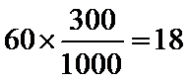件，故答案为18．

考查方向:分层抽样

解题思路:根据分层抽样的特点，求解答案

易错点:相关概念掌握混淆

4．右图是一个算法流程图，若输入的值为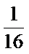，则输出的值是 ▲ ．
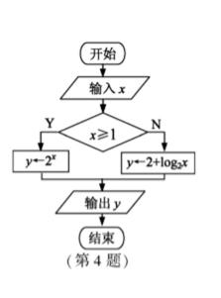
分值: 5分

正确答案: 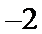

解析
由题意得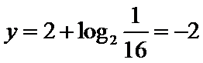，故答案为．

考查方向:条件分支结构

解题思路:根据所给数值判定是否满足判断框中的条件，然后执行循环语句，一旦满足条件就退出循环，输出结果．

易错点:循环结构的控制条件

5．若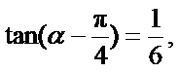则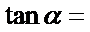 ▲ ．
分值: 5分

正确答案:

解析
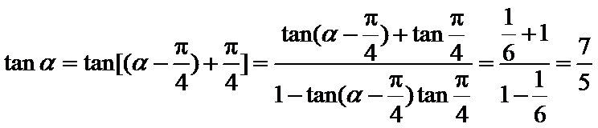．故答案为 ．

考查方向:两角和与差的正切函数

解题思路:根据同角的三角函数的性质，求解答案

易错点:相关性质定理掌握不牢固

6．如图，在圆柱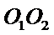内有一个球，该球与圆柱的上、下底面及母线均相切．记圆柱的体积为，球的体积为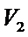，则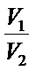的值是 ▲ ．
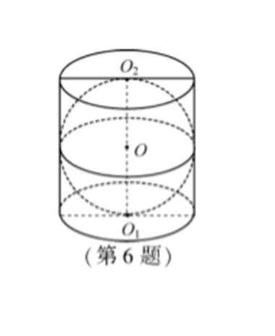
分值: 5分

正确答案:

解析
设球半径为，则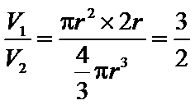．故答案为．

考查方向:圆柱与球的位置关系\体积的计算

解题思路:根据球和圆柱的关系，求解体积的比值

易错点:空间立体感不强
7．记函数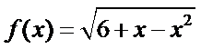的定义域为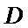．在区间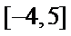上随机取一个数，则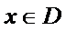的概率是 ▲ ．
分值: 5分

正确答案:

解析
由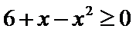，得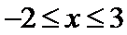，
根据几何概型的概率计算公式得的概率为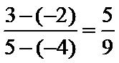

考查方向:函数与几何概型的综合

解题思路:先求出函数的定义域，根据几何概型的计算公式计算

易错点:对几何概型的概念掌握混淆
8．在平面直角坐标系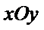中，双曲线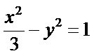的右准线与它的两条渐近线分别交于点，，其焦点是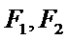，则四边形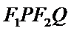的面积是 ▲ ．
分值: 5分

正确答案: 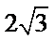

解析:
右准线方程为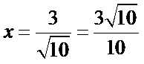，渐近线方程为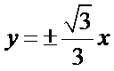，
设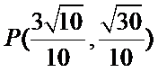，
则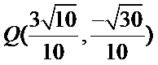，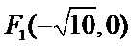，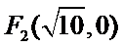，
则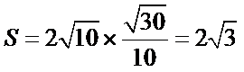．

考查方向:双曲线的几何性质(准线\焦点\渐近线)

解题思路:先求出右准线的方程，然后求出渐近线的方程，然后求解四边形的面积

易错点:计算能力弱
9．等比数列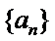的各项均为实数，其前项和为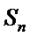，已知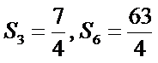，则= ▲ ．
分值: 5分

正确答案: 32

解析:
当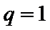时，显然不符合题意；
当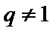时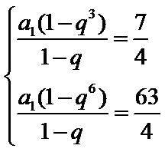，
解得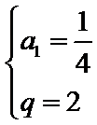，则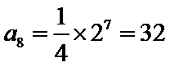

考查方向:等比数列的前n项和与通项公式

解题思路: 分和两种情况，求出数列的通项，然后求出第八项

易错点:分情况讨论q的值

10．某公司一年购买某种货物600吨，每次购买吨，运费为6万元/次，一年的总存储费用为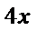万元．要使一年的总运费与总存储费用之和最小，则的值是 ▲ ．
分值: 5分

正确答案: 30

解析:
总费用为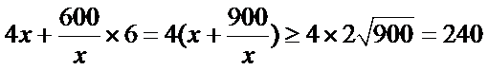，
当且仅当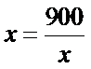，即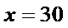时等号成立．

考查方向:应用均值不等式解决实际问题

解题思路:根据实际问题的背景，整理化简成平均值不等式形式，然后利用不等式的性质求解答案

易错点:想不到利用平均值不等式求解答案

11．已知函数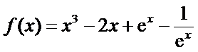，其中e是自然对数的底数．若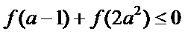，则实数的取值范围是 ▲ ．
分值: 5分

正确答案: 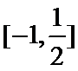

解析:
因为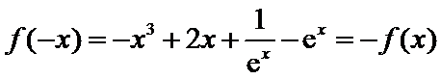，
所以函数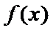是奇函数，
因为，所以数在上单调递增，
又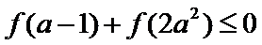，
即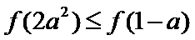，所以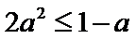，
即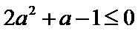，解得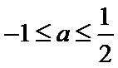，
故实数的取值范围为．

考查方向:函数的奇偶性、单调性与不等式的解法的综合应用

解题思路:根据函数的奇偶性和单调性判断函数的取值范围

易错点:计算化简过程中出现错误
12．如图，在同一个平面内，向量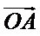，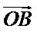，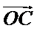的模分别为1，1，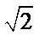，与的夹角为，且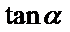=7，与的夹角为45°．若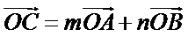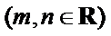，则 ▲ ．
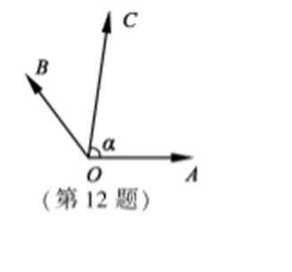
分值: 5分

正确答案: 3

解析:
由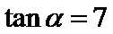可得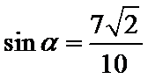，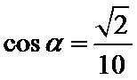，
根据向量的分解，易得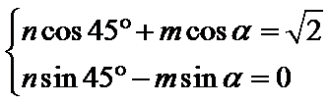，
即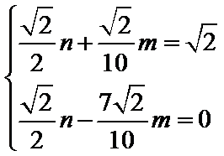，即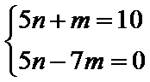，
即得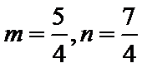，所以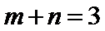．

考查方向:平面向量基本定理、向量的线性运算性质及几何意义/平面向量坐标表示的应用

解题思路:根据向量的性质，分别求出角度的正弦值和余弦值，然后利用向量的分解方式求解答案

易错点:考虑不到利用向量的分解方法求解。
13．在平面直角坐标系中，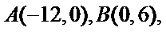点在圆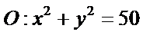上，若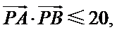则点的横坐标的取值范围是 ▲ ．
分值: 5分

正确答案: 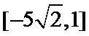

解析:
设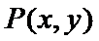，由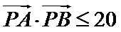,易得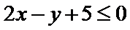，
由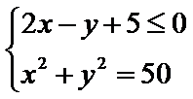，可得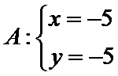或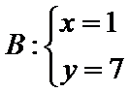，由得P点在圆弧AB上，结合限制条件，
可得P点横坐标的取值范围为

考查方向:平面向量基本定理、向量的线性运算性质及几何意义/平面向量坐标表示的应用

解题思路:利用数形结合方法，根据题中所给的限制条件，求解P点横坐标的取值范围

易错点:数形结合能力差

14．设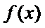是定义在上且周期为1的函数，在区间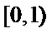上，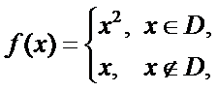其中集合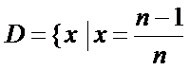，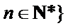，则方程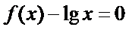的解的个数是 ▲ ．
分值: 5分

正确答案: 8

解析:
由于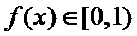，则需考虑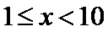的情况，
在此范围内，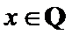且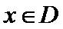时，
设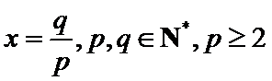，且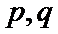互质，
若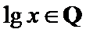，则由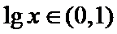，
可设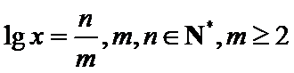，且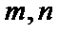互质，
因此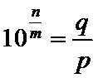，则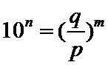，
此时左边为整数，右边为非整数，矛盾，因此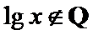，
因此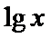不可能与每个周期内对应的部分相等，
只需考虑与每个周期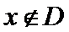的部分的交点，
画出函数图象，图中交点除外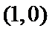其他交点横坐标均为无理数，
属于每个周期的部分，
且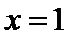处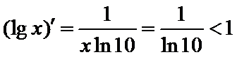，
则在附近仅有一个交点，
因此方程的解的个数为8．
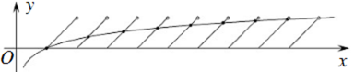

考查方向:分段函数、对数函数与方程

解题思路:根据周期函数的性质，结合函数图形，然后判断交点的个数

易错点:数形结合能力弱

15．（本小题满分14分）
如图，在三棱锥A-BCD中，AB⊥AD，BC⊥BD，平面ABD⊥平面BCD，点E，F(E与A，D不重合)分别在棱AD，BD上，且EF⊥AD．
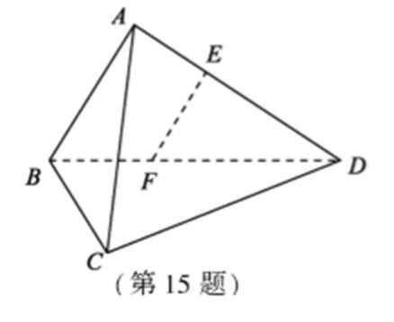
求证：（1）EF∥平面ABC；
（2）AD⊥AC．
分值: 14分

正确答案:详见解析

解析:
（1）在平面ABD内，因为AB⊥AD,EF⊥AD,所以EF//AB
又因为EF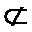平面ABC,AB平面ABC,所以EF//平面ABC
- 因为平面ABD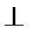平面BCD，平面ABD平面BCD=BD,
- BC平面BCD,BC⊥BD;所以BC⊥平面ABD
因为AD平面ABD,所以BC⊥AD
又AB⊥AD,BCAB=B,AB平面ABC，BC平面ABC，
所以AD⊥平面ABC,又因为AC平面ABC,所以AD⊥AC

考查方向:直线与平面、平面与平面平行、垂直的判定与性质

解题思路:（1）由线线平行，推出线面平行，再推出线线平行，（2）由面面垂直推出线面垂直，再推出线线垂直

易错点:线面平行的判定定理；面面垂直推出线面垂直

17．（本小题满分14分）
如图，在平面直角坐标系中，椭圆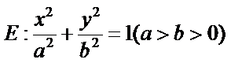的左、右焦点分别为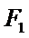，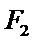，离心率为，两准线之间的距离为8．点在椭圆上，且位于第一象限，过点作直线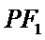的垂线，过点作直线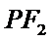的垂线．
（1）求椭圆的标准方程；
（2）若直线，的交点在椭圆上，求点的坐标．
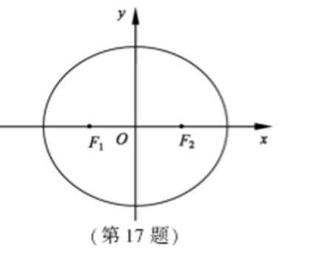
分值: 14分

正确答案: 详见解析

解析:
（1）设椭圆的半焦距为c．
因为椭圆E的离心率为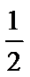，两准线之间的距离为8，
所以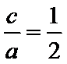，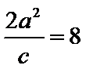，
解得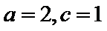，于是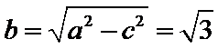，
因此椭圆E的标准方程是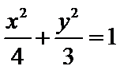．
（2）由（1）知，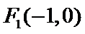，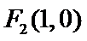．
设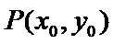，因为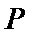为第一象限的点，故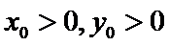．
当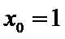时，与相交于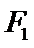，与题设不符．
当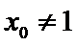时，直线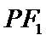的斜率为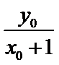，
直线的斜率为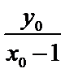
因为，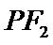，所以直线的斜率为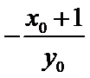，
直线的斜率为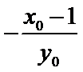，
从而直线的方程: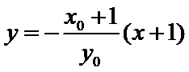 ①
直线的方程：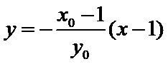②
由①②，解得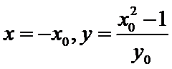，所以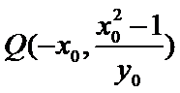．
因为点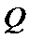在椭圆上，由对称性，得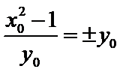，即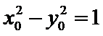或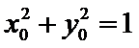．
又在椭圆E上，故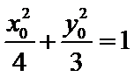．
由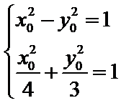，解得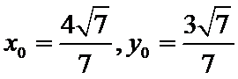；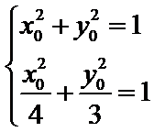，无解．
因此点P的坐标为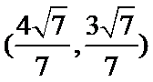．

考查方向:直线与椭圆的位置关系

解题思路:（1）设出方程，根据题目所提供的坐标关系，求出椭圆方程中的待定系数，得出椭圆方程
（2）利用椭圆的对称性，建立等量关系，根据方程的解求出P点的坐标

易错点:计算能力弱
18．（本小题满分16分）
如图，水平放置的正四棱柱形玻璃容器Ⅰ和正四棱台形玻璃容器Ⅱ的高均为32cm，容器Ⅰ的底面对角线AC的长为10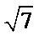cm，容器Ⅱ的两底面对角线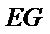，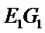的长分别为14cm和62cm．分别在容器Ⅰ和容器Ⅱ中注入水，水深均为12cm．现有一根玻璃棒l，其长度为40cm．（容器厚度、玻璃棒粗细均忽略不计）
（1）将放在容器Ⅰ中，的一端置于点A处，另一端置于侧棱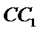上，求没入水中部分的长度；
（2）将放在容器Ⅱ中，的一端置于点E处，另一端置于侧棱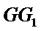上，求没入水中部分的长度．
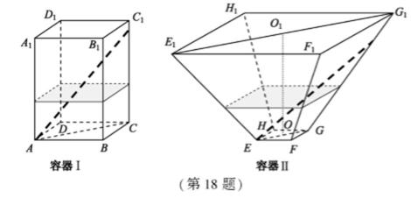
分值: 16分

正确答案:详见解析

解析:
- 由正棱柱的定义，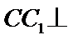平面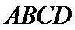，
- 所以平面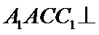平面，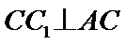．
记玻璃棒的另一端落在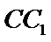上点处．
因为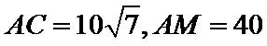，
所以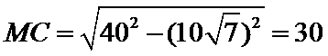，
从而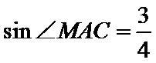，
记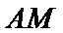与水面的交点为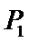，过作P₁Q₁⊥AC，Q₁为垂足，
则P₁Q₁⊥平面ABCD，故P₁Q₁=12，从而AP₁=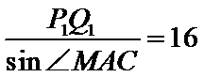．
答：玻璃棒l没入水中部分的长度为16cm．
(如果将“没入水中部分”理解为“水面以上部分”，则结果为24cm)
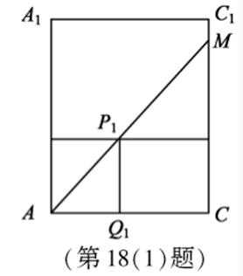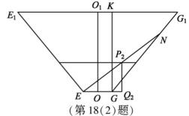
（2）如图，O,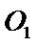是正棱台的两地面中心
由正棱台的定义，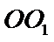平面EFGH,
所以平面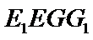平面EFGH,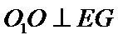
同理，平面平面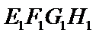,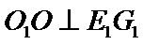
记玻璃棒的另一端落在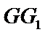上点N处。
过G作GK⊥E₁G₁，K为垂足，则GK =OO₁=32．
因为EG = 14，E₁G₁= 62，
所以KG₁=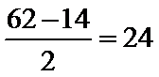，
从而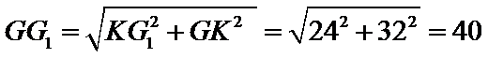．
设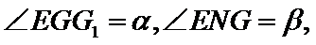
则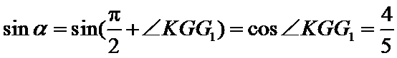．
因为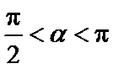，所以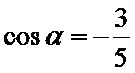．
在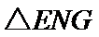中，由正弦定理可得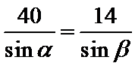，
解得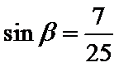．
因为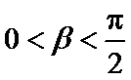，所以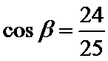．
于是．
记EN与水面的交点为P₂，过P₂作P₂Q₂⊥EG，Q₂为垂足，则P₂Q₂⊥平面EFGH，
故P₂Q₂=12，从而EP₂=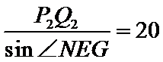．
答：玻璃棒l没入水中部分的长度为20cm．
(如果将“没入水中部分”理解为“水面以上部分”，则结果为20cm)

考查方向:几何元素的位置关系、空间几何体的体积

解题思路:（1）根据正棱柱的性质，求出相关线段的长

（2）利用正弦定理求相关线段的长

易错点:立体感不强；计算能力弱；相关性质概念混淆

19．（本小题满分16分）
对于给定的正整数，若数列满足：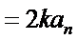对任意正整数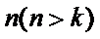总成立，则称数列是“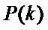数列”．
（1）证明：等差数列是“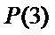数列”；
（2）若数列既是“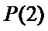数列”，又是“数列”，证明：是等差数列．
分值: 16分

正确答案: 详见解析

解析:
- 因为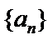是等差数列，设其公差为，
- 则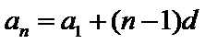，从而，当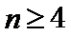时，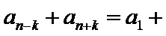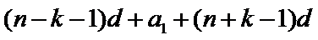
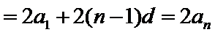，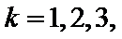
所以，
因此等差数列是“数列”．
（2）数列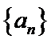既是“数列”，又是“数列”，因此，
当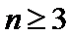时，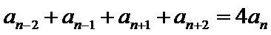①
当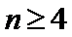时，②
由①知，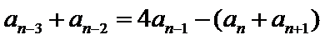③
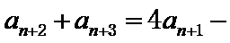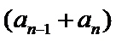，④
将③④代入②，得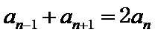，其中，
所以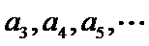是等差数列，设其公差为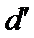．
在①中，取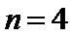，则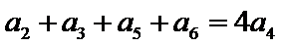，
所以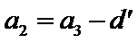，
在①中，取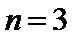，则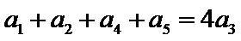，
所以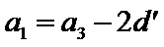，
所以数列是等差数列．

考查方向:等差数列的判定与性质

解题思路:（1）根据所给条件，判断其为等差数列

（2）根据所给条件，化简求解，判断其为邓婵数列

易错点:对等差数列的性质掌握不牢固
20．（本小题满分16分）
已知函数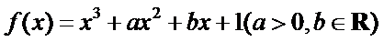有极值，且导函数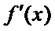的极值点是的零点．（极值点是指函数取极值时对应的自变量的值）
（1）求关于的函数关系式，并写出定义域；
（2）证明：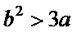；
（3）若，这两个函数的所有极值之和不小于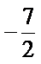，求的取值范围．
分值: 16分

正确答案:详见解析

解析:
|（1）由，得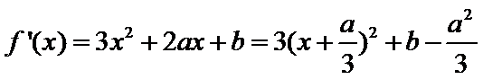
当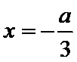时，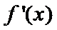有极小值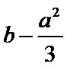
因为的极值点是的零点
所以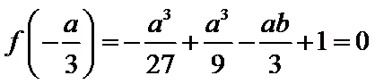，
又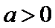，故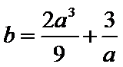
因为有极值，故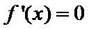有实根，
从而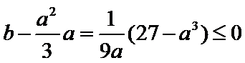，即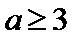
当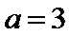时，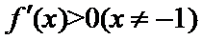，故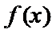在R上是增函数，没有极值；
当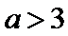时，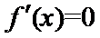有两个相异的实根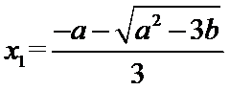，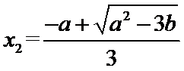．
列表如下：
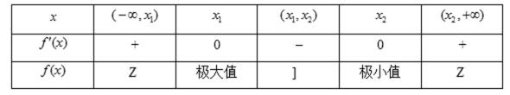
故的极值点是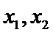．从而．因此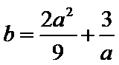，定义域为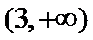．
（2）由（1）知，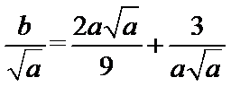．设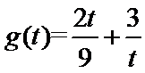，则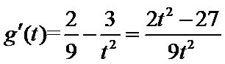．
当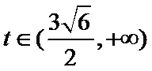时，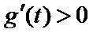，
从而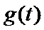在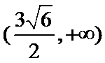上单调递增．
因为，所以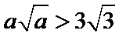，
故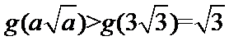，即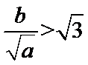．
因此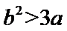．
（3）由（1）知，的极值点是，且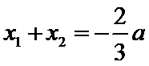，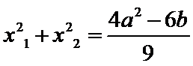
从而
=
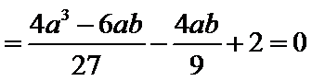
记，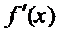所有极值之和为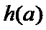，
因为的极值为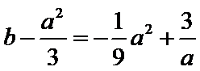，
所以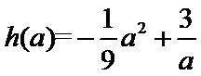，．
因为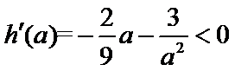，
于是在上单调递减．
因为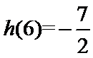，于是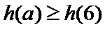，故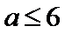．
因此a的取值范围为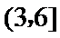．

考查方向:函数的导数、极值、函数与不等式

易错点:求导函数时错误，判断单调性时有重漏
21．附加题【选做题】本题包括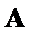、、、四小题，请选定其中两题，并在相应的答题区域内作答，若多做，则按作答的前两小题评分．解答时应写出文字说明、证明过程或演算步骤．A．[选修4-1：几何证明选讲](本小题满分10分)
如图，AB为半圆O的直径，直线PC切半圆O于点C，AP⊥PC，P为垂足．
求证：（1）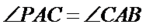；
（2）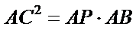．
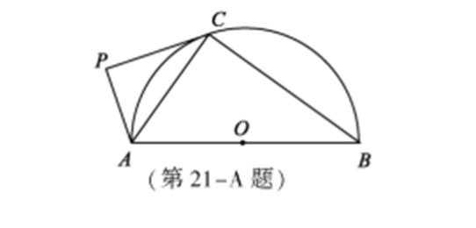
分值: 10分

正确答案:详见解析

解析:
（1）因为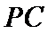切半圆O于点C，所以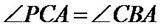，
因为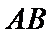为半圆O的直径，所以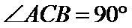．
因为AP⊥PC，所以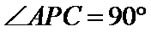，所以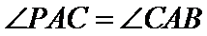．
（2）由（1）知，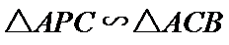，故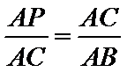，
即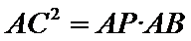．

考查方向:圆的性质及圆幂定理

解题思路:（1）根据切线的性质及圆周角的性质证明结论；

（2）先判定两个三角形相似，然后利用相似三角形对应边成比例求解答案

易错点:相关性质定理记忆混淆
21.附加题【选做题】本题包括、、、四小题，请选定其中两题，并在相应的答题区域内作答，若多做，则按作答的前两小题评分．解答时应写出文字说明、证明过程或演算步骤．
B．[选修4-2：矩阵与变换](本小题满分10分)
已知矩阵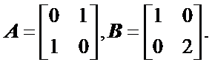
（1）求；
（2）若曲线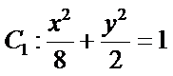在矩阵对应的变换作用下得到另一曲线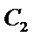，求的方程．
分值: 10分

正确答案:详见解析

解析:
- 因为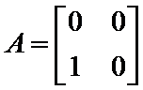,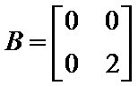,
- 所以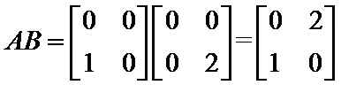
（2）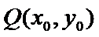为曲线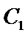上任意一点，它在矩阵AB对应的变换作用下变为，
则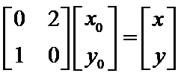，即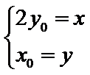，
因为在曲线上，所以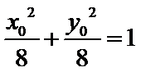，
即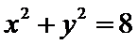，因此曲线在矩阵AB对应的变换作用下得到曲线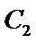：

考查方向:矩阵的乘法；矩阵变换

解题思路:（1）根据矩阵的乘法计算法则计算求得

（2）利用矩阵AB变换的性质，得到变换后的曲线方程

易错点:对矩阵的运算掌握不好
21. 附加题【选做题】本题包括、、、四小题，请选定其中两题，并在相应的答题区域内作答，若多做，则按作答的前两小题评分．解答时应写出文字说明、证明过程或演算步骤．C．[选修4-4：坐标系与参数方程]（本小题满分10分）
在平面直角坐标系中，已知直线的参考方程为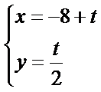
(为参数)，曲线的参数方程为
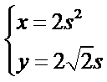(为参数)．设为曲线上的动点，
求点到直线的距离的最小值．
分值: 10分

正确答案:详见解析

解析:
直线的普通方程为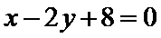．因为点在曲线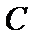上，
设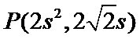，
从而点到直线的的距离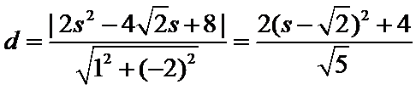，
当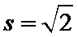时，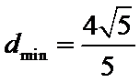．
因此当点的坐标为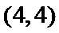时，
曲线上点到直线的距离取到最小值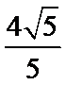．

考查方向:参数方程

解题思路:先化成普通方程，然后利用点到直线的距离公式，求出最小值

易错点:直角坐标与极坐标的相互转化
21. 附加题【选做题】本题包括、、、四小题，请选定其中两题，并在相应的答题区域内作答，若多做，则按作答的前两小题评分．解答时应写出文字说明、证明过程或演算步骤．
D．［选修4-5：不等式选讲］（本小题满分10分）
已知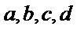为实数，且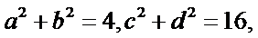
证明：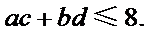
分值: 10分

正确答案:详见解析

解析:
由柯西不等式可得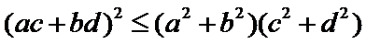，
因为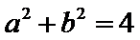，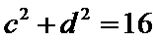，
所以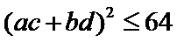，因为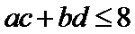

考查方向:不等式证明

解题思路:
由柯西不等式可得，
因为，，
所以，因为

易错点:均值不等式的取等条件
23. 【必做题】第22题、第23题，每题10分，共计20分．请在答题卡指定区域内作答，解答时应写出文字说明、证明过程或演算步骤．（本小题满分10分）
已知一个口袋中有个白球，个黑球(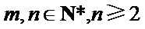)，这些球除颜色外全部相同．现将口袋中的球随机地逐个取出，并放入如图所示的编号为的抽屉内，其中第次取出的球放入编号为的抽屉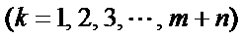．
（1）试求编号为2的抽屉内放的是黑球的概率；
（2）随机变量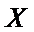表示最后一个取出的黑球所在抽屉编号的倒数，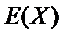是的数学期望，证明：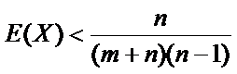．
分值: 10分

正确答案:详见解析

解析:
（1）编号为2的抽屉内放的是黑球的概率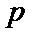为：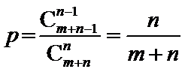．
（2）随机变量X的概率分布为
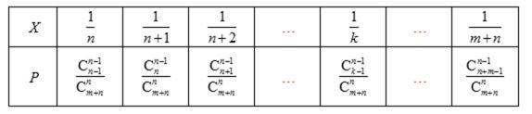
随机变量X的期望为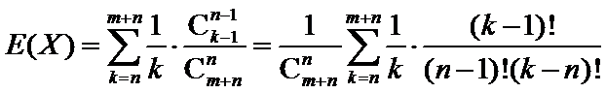．
所以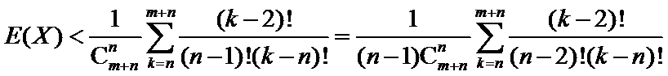
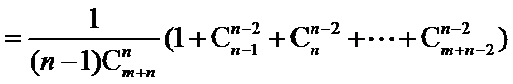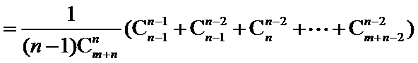
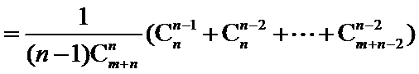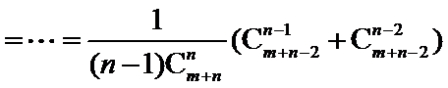
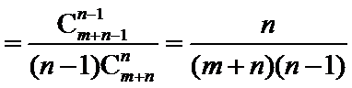，
即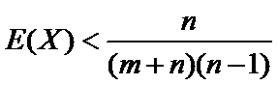．

考查方向:离散型随机变量的分布列及其数学期望

解题思路:（1）根据事件发生的概率，计算求得；

（2）列出随机事件发生的分布列，利用二项式定理求得

易错点:计算化简能力弱

